Vytvoření nového záznamu MARC ze šablony
Poznámka: Předtím, než vytvoříte nový záznam, doporučujme ujistit se, že záznam již není zpracován v rozumné kvalitě jinou knihovnou - pokud ano, záznam znovu nevytvářejte, ale stáhněte jej pomocí Z39.50.

Vytvoření nového záznamu
- V menu Katalogizace zvolte položku „Vytvořit nový záznam MARC“
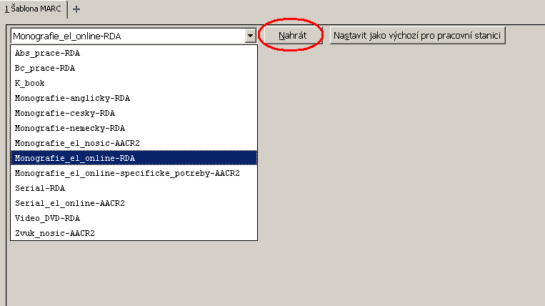
- V rozbalovacím menu vyberte z nabídky vhodnou šablonu (podle typu dokumentu a dalších kritérií) a klikněte na tlačítko „Nahrát“
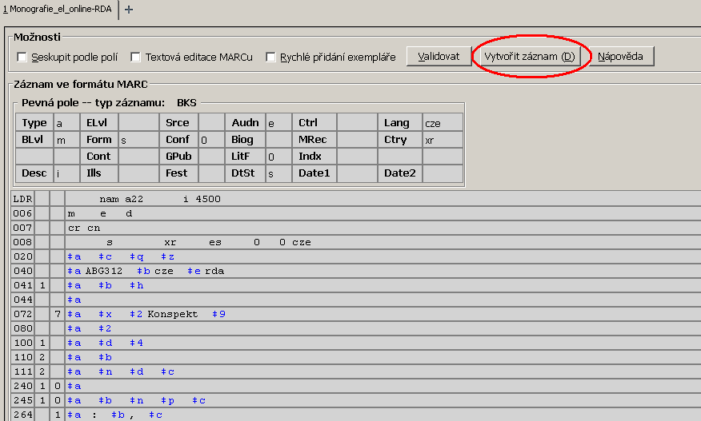
- Doplňte do polí MARC požadované údaje a poté klikněte na tlačítko „Vytvořit záznam“

Uložení výchozí šablony
Pokud často používáte jednu šablonu, můžete ji uložit jako výchozí - při vytváření nového záznamu Vám pak systém tutu šablonu přednostně nabídne
- V menu Katalogizace zvolte položku „Vytvořit nový záznam MARC“ (stejně jako při vytváření nového záznamu)
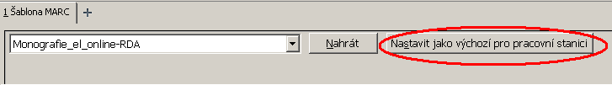
- V rozbalovacím menu vyberte požadovanou šablonu a klikněte na tlačítko „Nastavit jako výchozí pro pracovní stanici“ \\

